ESTADÍSTICAS A PROPÓSITO DEL
DÍA INTERNACIONAL DE LOS PUEBLOS INDÍGENAS

- En México existen 23.2 millones de personas de tres años y más que se autoidentifican como indígenas, lo que equivale a 19.4 % de la población total de ese rango de edad.
- La población total en hogares indígenas en 2020 fue de 11 800 247 personas, lo que equivale a 9.4 % de la población total del país.
- El tamaño promedio de los hogares indígenas fue de 4.1 personas.
- El Censo de Población y Vivienda 2020 identificó que en México había 7 364 645 personas de tres años y más hablantes de lengua indígena, lo que representó 6.1 % de la población total del país en ese rango de edad.

La Asamblea General de las Naciones Unidas estableció el 9 de agosto de cada año como el Día Internacional de los Pueblos Indígenas, según la resolución A/RES/49/214. El objetivo de esta conmemoración es fortalecer la cooperación internacional para sensibilizar sobre las características de esta población, así como los retos que enfrentan en aspectos como derechos humanos, medioambiente, desarrollo, educación y salud.

En el marco del Día Internacional de los Pueblos Indígenas, el Instituto Nacional de Estadística y Geografía (INEGI) presenta indicadores que caracterizan a la población que habla alguna lengua indígena a partir del Censo de Población y Vivienda 2020. El objetivo es difundir información sobre este grupo poblacional.

Población indígena por autoadscripción

Con base en los resultados del Cuestionario Ampliado del Censo de Población y Vivienda 2020, se estimó que, de acuerdo con su cultura, 23.2 millones de personas de tres años y más se autoidentificaron como indígenas. De estas, 51.4 % (11.9 millones) fueron mujeres y 48.6 % (11.3 millones), hombres. De los 23.2 millones de personas que se autoidentificaron como indígenas, 7.1 millones (30.8 %) hablaban alguna lengua indígena y 16.1 millones (69.2 %), no.

Hogares indígenas

En 2020, se contabilizaron 2 858 588 hogares censales indígenas,¹ lo que se traduce en 8.1 % del total de hogares censales (35 219 141) en México. De estos, 90.7 % eran hogares de tipo familiar, 67.6 % hogares nucleares y 31.7 %, ampliados. De los hogares indígenas, 73.9 % refirió que es hombre el «jefe de familia» y 26.1 %, mujer. El tamaño promedio de los hogares indígenas resultó de 4.1 personas, lo que es mayor al promedio nacional, que era de 3.6 integrantes por hogar.

En 2020, la población total en hogares indígenas era de 11 800 247 personas, lo que equivale a 9.4 % de la población total del país; 51.1 % de la población en hogares indígenas eran mujeres y 48.9 %, hombres. La relación entre hombres y mujeres indicó que había más mujeres que hombres (96 hombres por cada 100 mujeres). El cociente nacional era de 95 hombres por cada 100 mujeres.

La composición de la población en hogares indígenas por grupos de edad en 2020 fue como sigue: la población menor de 15 años representaba 30.1 por ciento. A nivel nacional, la participación de este grupo de edad era de 25.2 por ciento. La población adulta de 65 años y más representaba 8.3 % del total en hogares indígenas, porcentaje similar a 8.2 % del total de la población en ese rango de edad.
Gráfica 1
Pirámide de población en hogares indígenas
(Porcentaje)

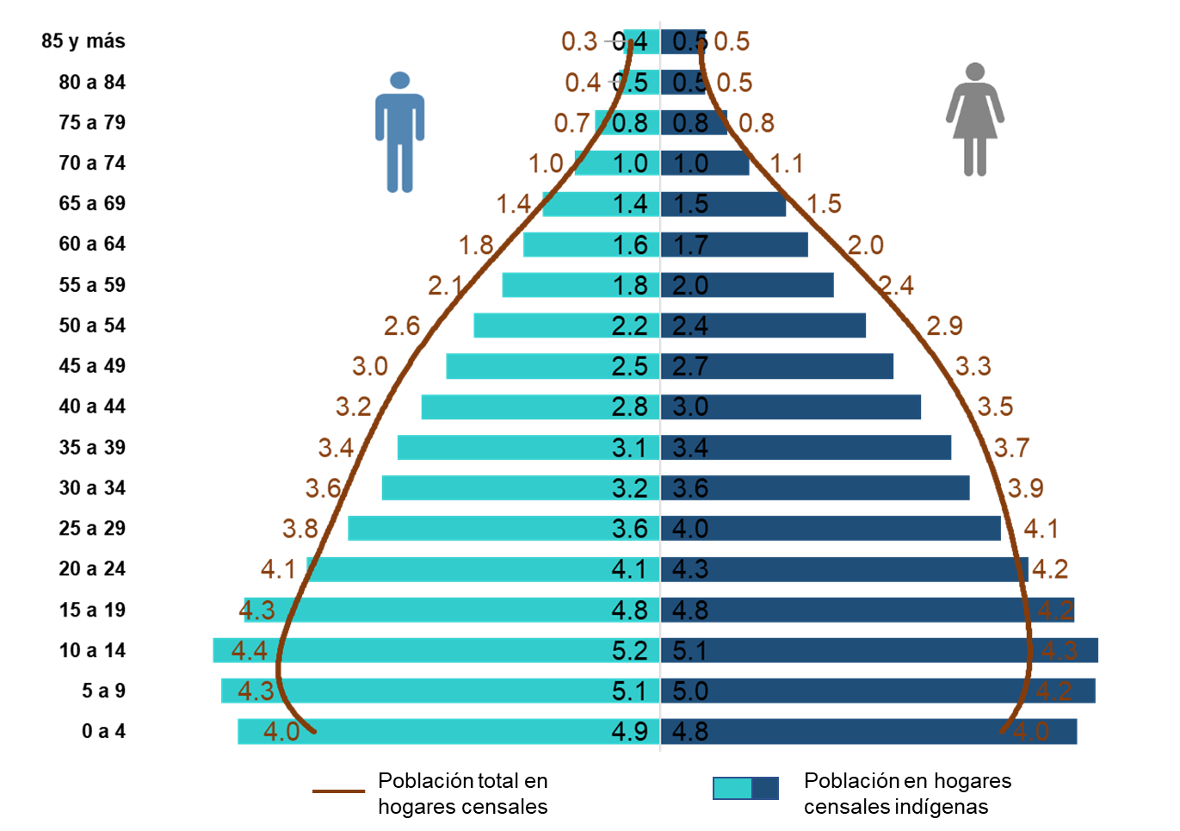
Nota: No se incluye la edad no especificada.
Fuente: INEGI. Censo de Población y Vivienda 2020. Cuestionario básico. Consulta interactiva de datos.

HABLANTES DE LENGUA INDÍGENA

En el Censo de Población y Vivienda 2020 se identificó que en México había 7 364 645 personas de tres años y más hablantes de alguna lengua indígena, lo que equivale a 6.1 % de la población total de ese rango de edad. De esta, 51.4 % (3 783 447) eran mujeres y 48.6 % (3 581 198), hombres.

De las 7.4 millones de personas de tres años y más hablantes de alguna lengua indígena, 6.4 millones (87.2 %) también hablaban español y 866 mil (11.8 %), no.

Las entidades federativas con mayor porcentaje de población hablante de lengua indígena fueron: Oaxaca (31.2 %), Chiapas (28.2 %), Yucatán (23.7 %) y Guerrero (15.5 %). Estas cuatro entidades acumularon 50.5 % del total de hablantes de lengua indígena en el país.

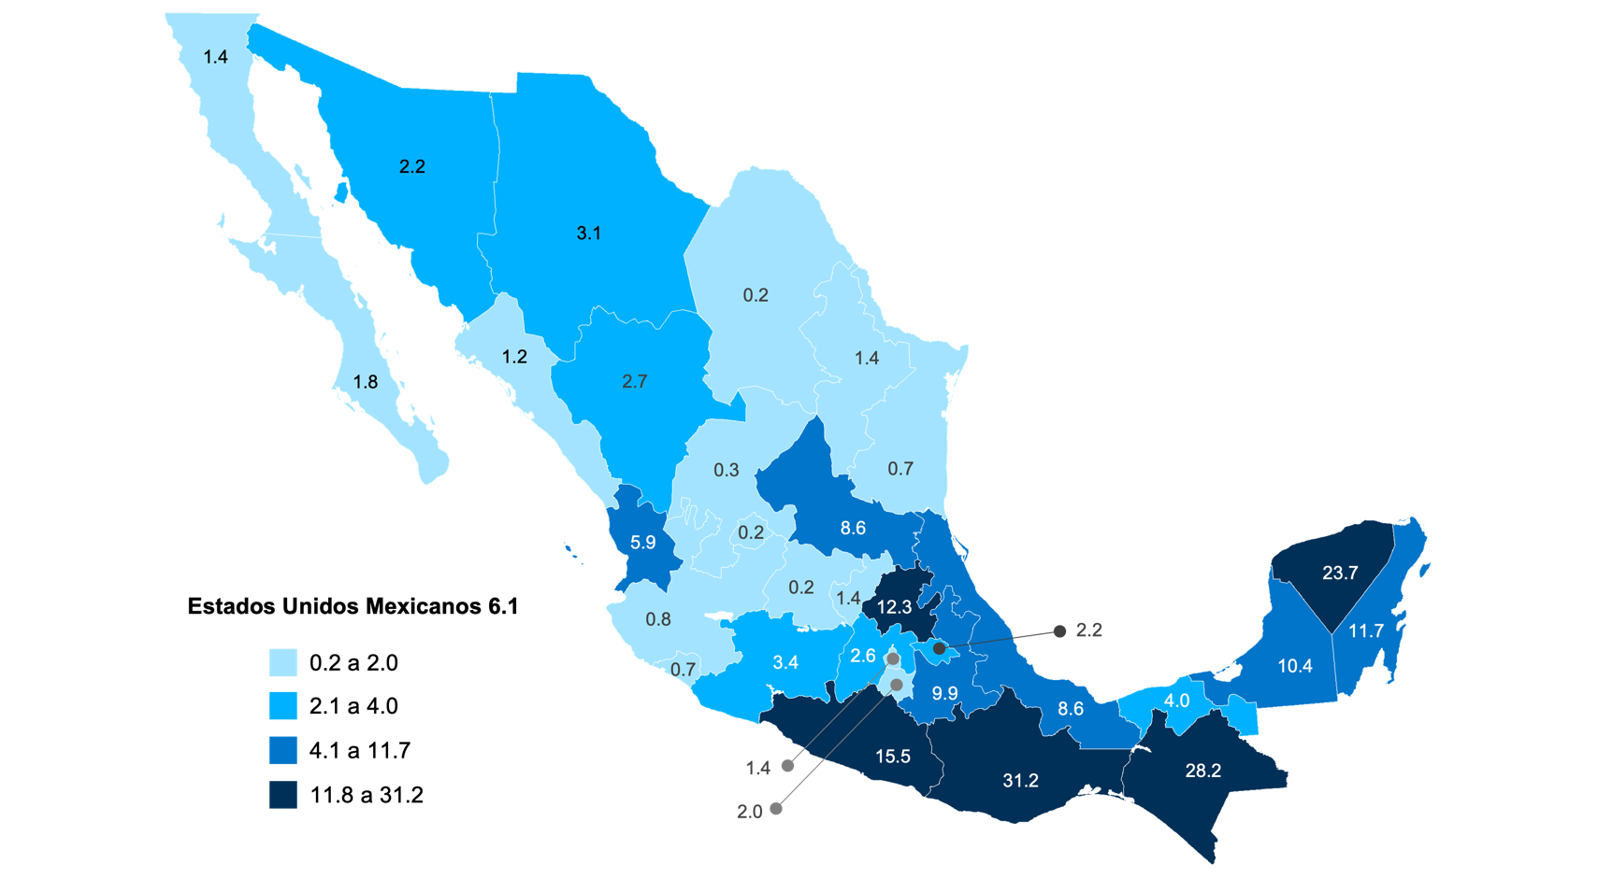
Gráfica 2
Población hablante de lengua indígena por entidad federativa
(Porcentaje)
Fuente: INEGI. Censo de Población y Vivienda 2020. Cuestionario Básico. Consulta interactiva de datos.

Los estados con menor porcentaje de población hablante de lengua indígena fueron: Zacatecas (0.3 %), Guanajuato (0.2 %), Aguascalientes (0.2 %) y Coahuila (0.2 %).

En la actualidad, se hablan 68 lenguas indígenas en México. Las más frecuentes son náhuatl (22.4 %), maya (10.5 %) y tseltal (8.0 %). De cada 100 personas de tres años y más que hablan alguna lengua indígena, 12 no hablan español.

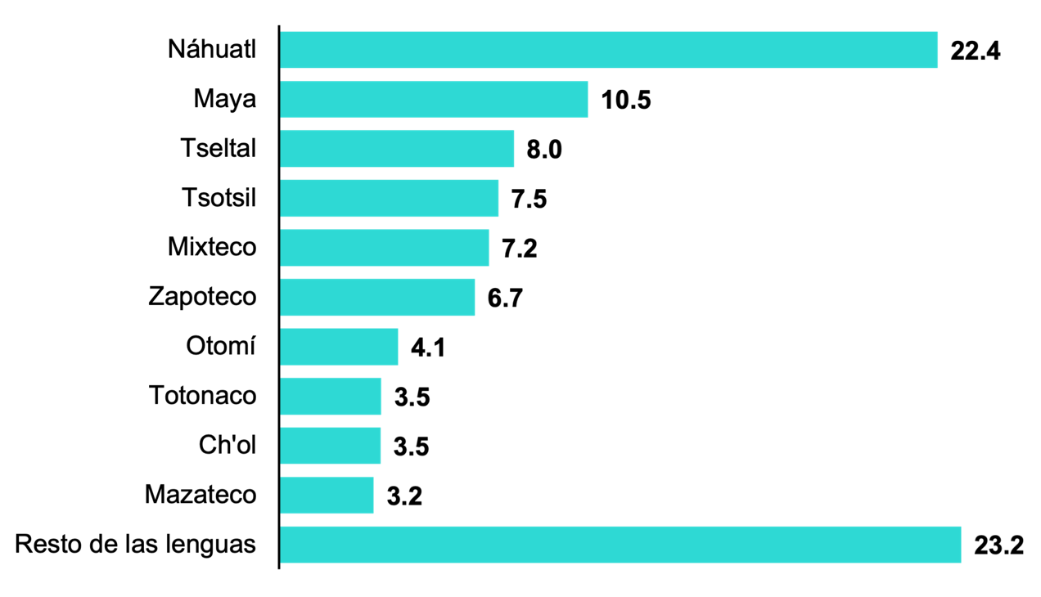
Gráfica 3
Población hablante de lengua indígena según lengua
(Porcentaje)
Nota: La suma de los porcentajes no alcanza 100 % debido a que no se grafica el no especificado.
Fuente: INEGI. Censo de Población y Vivienda 2020. Cuestionario Básico. Consulta interactiva de datos.

De las lenguas indígenas que se hablan de forma predominante en más de una entidad federativa, destacan el náhuatl, que se habla en 15 estados, seguido por el maya, que predomina en Campeche, Quintana Roo y Yucatán; el huichol, en Jalisco y Zacatecas y el mayo, en Sinaloa y Sonora.

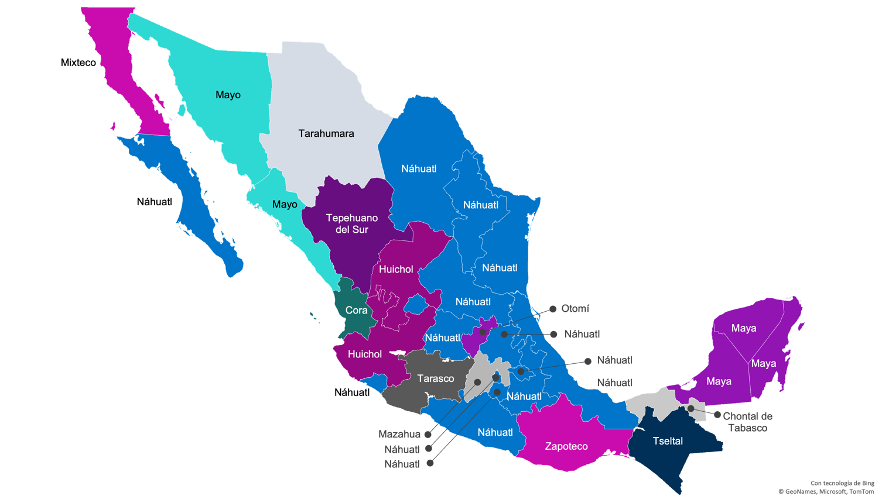
Gráfica 4
Lengua indígena predominante por entidad federativa
(Porcentaje)
Fuente: INEGI. Censo de Población y Vivienda 2020. Cuestionario Básico. Consulta interactiva de datos.

Del total de personas hablantes de lengua indígena en el país, únicamente 2.5 % (183 671) también se reconoció como afrodescendiente. De estas personas, 50.6 % eran mujeres y 49.4 %, hombres.

EDUCACIÓN

En México, la población de 15 años y más, hablante de lengua indígena, registró un nivel de escolaridad promedio de 6.2 grados (equivalente a primaria completa). La cifra es menor a la de la población no hablante de alguna lengua indígena de 15 años y más. Esta reportó un nivel de 10 grados de escolaridad. También resultó menor con respecto a la población total, que reportó 9.7 grados.

La diferencia en escolaridad fue más notable en las mujeres hablantes de lengua indígena. En promedio, tuvieron 5.8 grados de escolaridad, contra 9.9 grados de las no hablantes de lengua indígena. Los hombres que hablan alguna lengua indígena tuvieron un promedio de escolaridad de 6.7 grados y uno de 10.1 grados los no hablantes de lengua indígena.

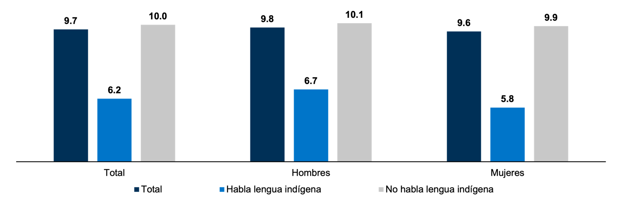
Fuente: INEGI. Censo de Población y Vivienda 2020. Cuestionario Básico. Consulta interactiva de datos.
Gráfica 5
Escolaridad de la población de 15 años y más
(Grados promedio)

En México, la población de 15 años y más, hablante de lengua indígena, registró una tasa de analfabetismo de 20.9 por ciento. Lo anterior difiere significativamente de lo que ocurre con las personas no hablantes de alguna lengua indígena. En estas, el analfabetismo fue de 3.6 %, lo que representó una brecha de 17.3 puntos porcentuales.

Hablantes de lengua indígena
Gráfica 6
Analfabetismo en la población de 15 y años y más
(Tasa)

PARTICIPACIÓN ECONÓMICA

En 2020, 60.5 % de la población de 12 años y más hablante de lengua indígena declaró ser económicamente activa. El porcentaje para la población no hablante de lengua indígena fue de 62.1 por ciento. Según sexo, se observó una mayor participación de los hombres hablantes de lengua indígena (79.2 %) respecto de los no hablantes (75.6 %). Esta situación fue opuesta para las mujeres hablantes de lengua indígena. De ellas, 42.8 % declaró ser económicamente activa, porcentaje menor con respecto a las mujeres que no hablan una (49.5 %).

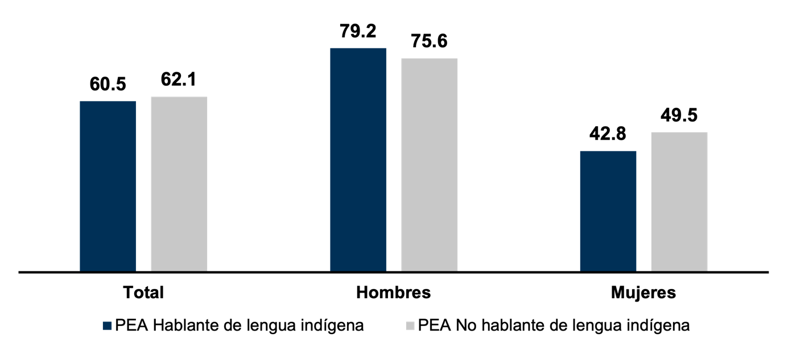
Fuente: INEGI. Censo de Población y Vivienda 2020. Cuestionario Básico. Consulta interactiva de datos.
Gráfica 7
Población económicamente activa
(Porcentaje)

Para consultas de medios y periodistas, contactar a: comunicacionsocial@inegi.org.mx
o llamar al teléfono (55) 52-78-10-00, exts. 1134, 1260 y 1241.

Dirección de Atención a Medios / Dirección General Adjunta de Comunicación

Para la identificación de la población indígena se utiliza el criterio del Instituto Nacional de los Pueblos Indígenas (INPI) que consiste en seleccionar a toda la población en viviendas donde la jefa, jefe, su cónyuge o alguno de los ascendientes, declararon hablar lengua indígena.
El término se refiere al promedio de grados escolares aprobados por la población de 15 años y más.
Se refiere a la población de 12 años y más que trabajó o buscó trabajo durante la semana previa al levantamiento censal.

